Памятка по получению справки о наличии (отсутствии) судимости
через портал госуслуг

Откройте портал gosuslugi.ru и нажмите кнопку ВХОД в правом верхнем углу
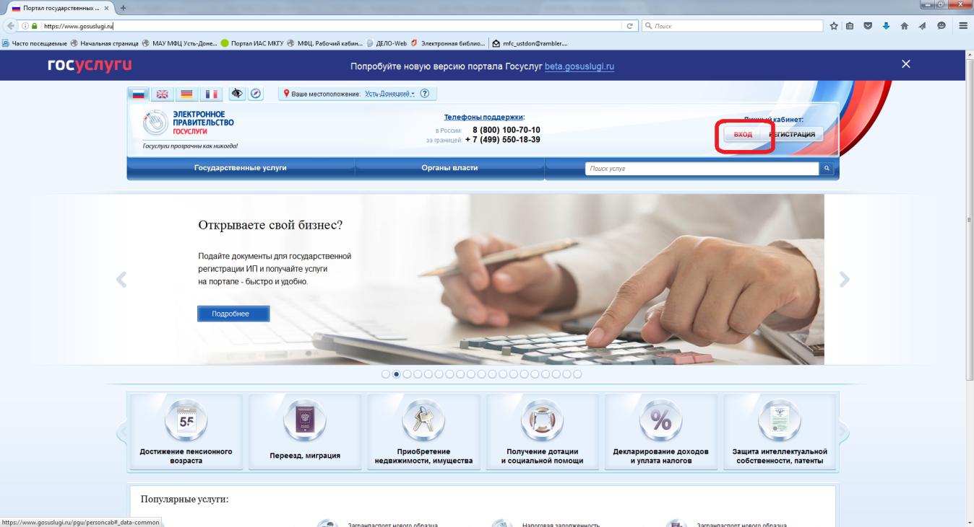

Если Вы входите на портал впервые, вход необходимо осуществить с помощью номера СНИЛС. Для этого в нижней части формы входа выберите Вход с помощью: СНИЛС
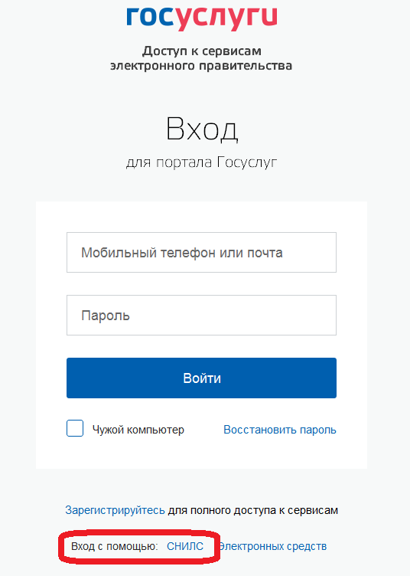

Введите номер СНИЛС и пароль, нажмите ВОЙТИ
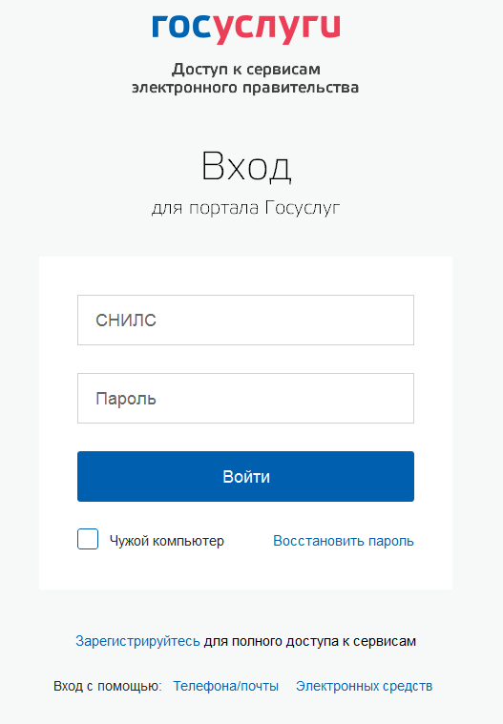

Затем выберите ОРГАНЫ ВЛАСТИ → МИНИСТЕРСТВО ВНУТРЕННИХ ДЕЛ РОССИЙСКОЙ ФЕДЕРАЦИИ
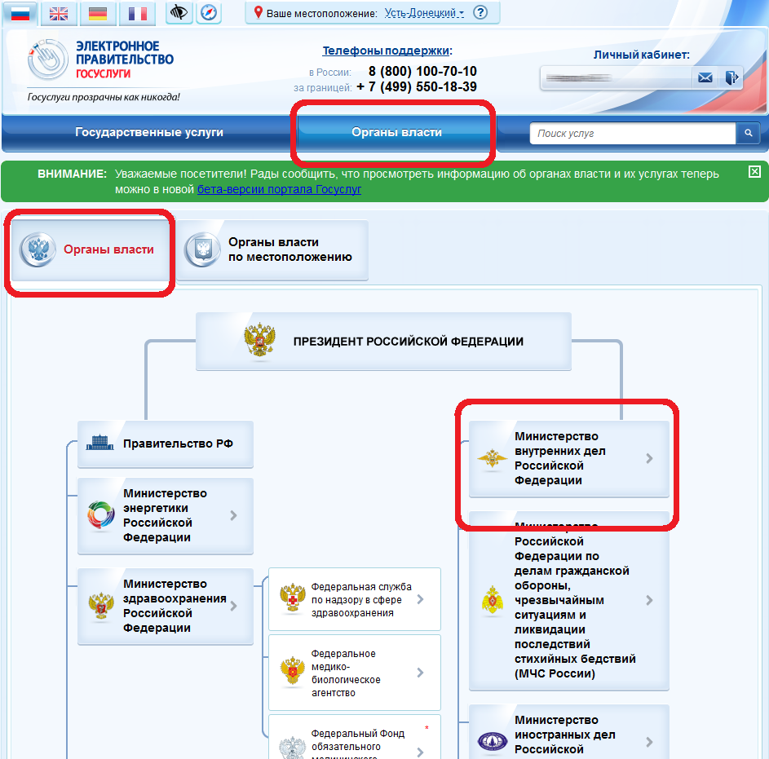
Выберите услугу Выдача справок о наличии (отсутствии) судимости и (или) факта уголовного преследования либо о прекращении уголовного преследования
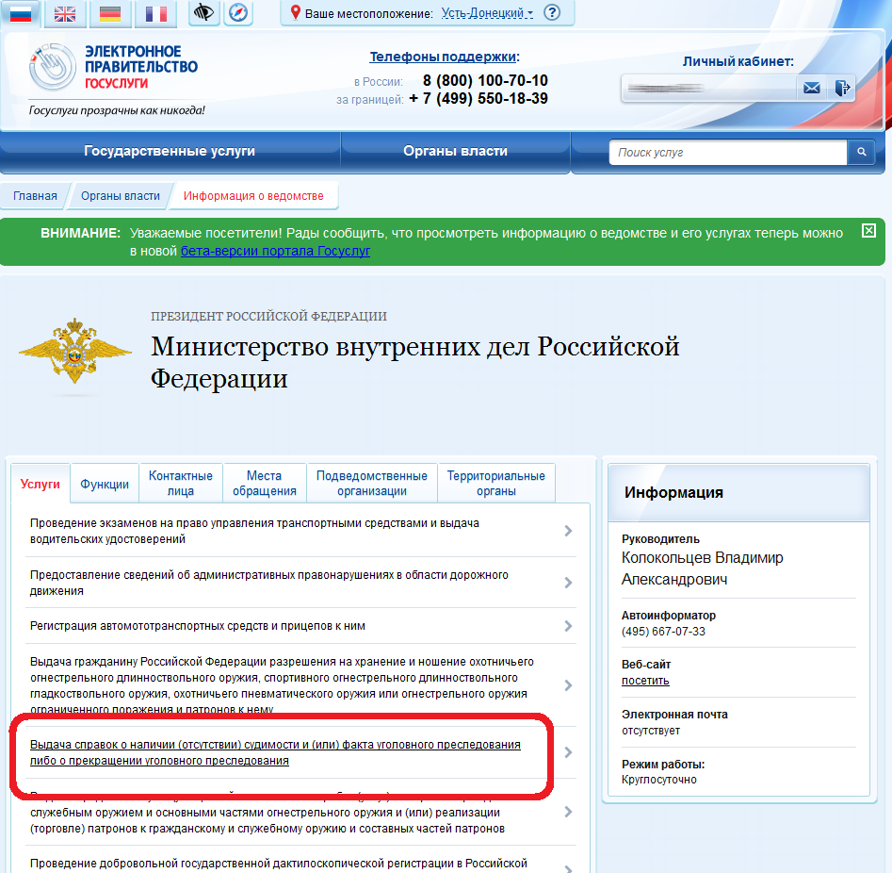

Нажмите кнопку ПОЛУЧИТЬ УСЛУГУ
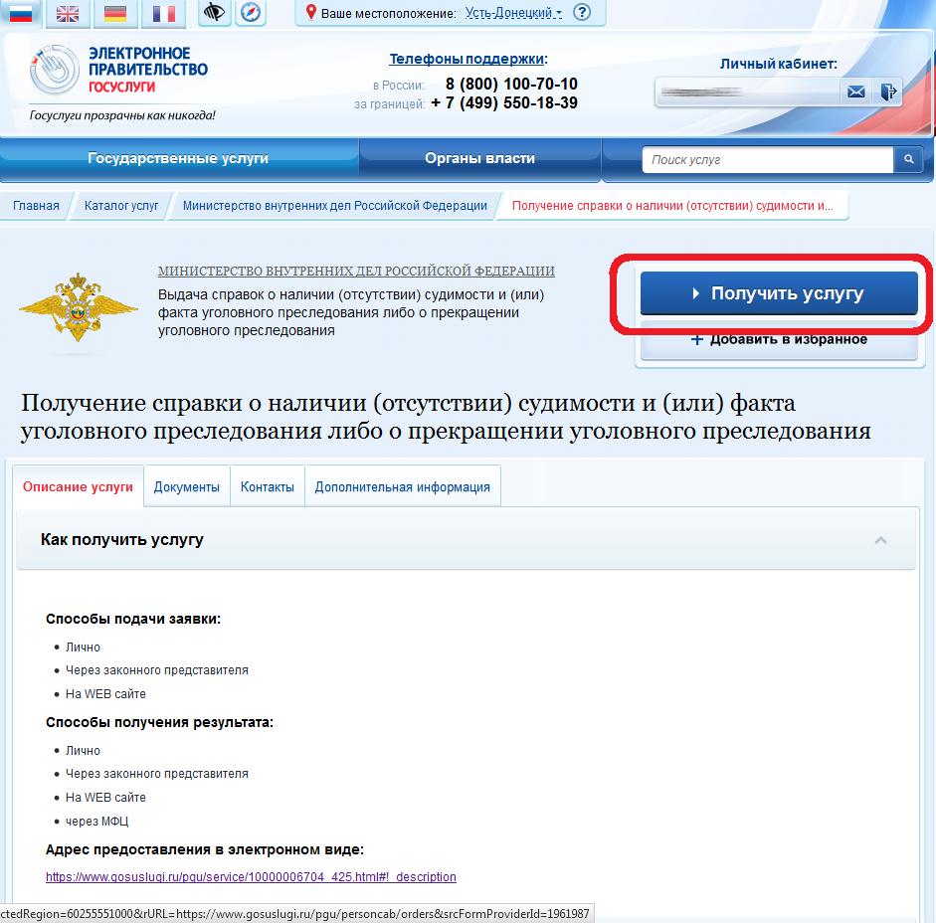

Снимите галочку ИСПОЛЬЗОВАТЬ ЭП, нажмите кнопку ДАЛЕЕ
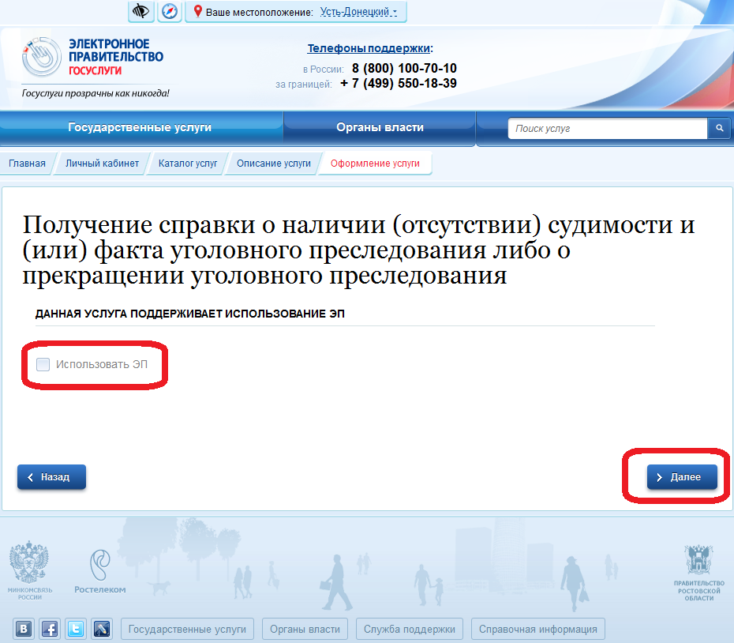
Выберите роль заявителя (Лично, Доверенное лицо, Законный представитель, Опекун, либо Попечитель) и способ получения ответа (Лично в ИЦ/ГИАЦ* либо орган МВД России по месту регистрации (пребывания)
*Примечание: в случае выбора способа получения ответа «Лично в ИЦ/ГИАЦ», справку необходимо забирать в Информационном центре ГУВД по Ростовской области по адресу: г. Ростов-на-Дону, ул. Большая Садовая, 29. Следует отметить, что это наиболее быстрый способ получения справки.
Заполните все остальные сведения. Поля, помеченные звёздочкой (*), обязательны для заполнения.
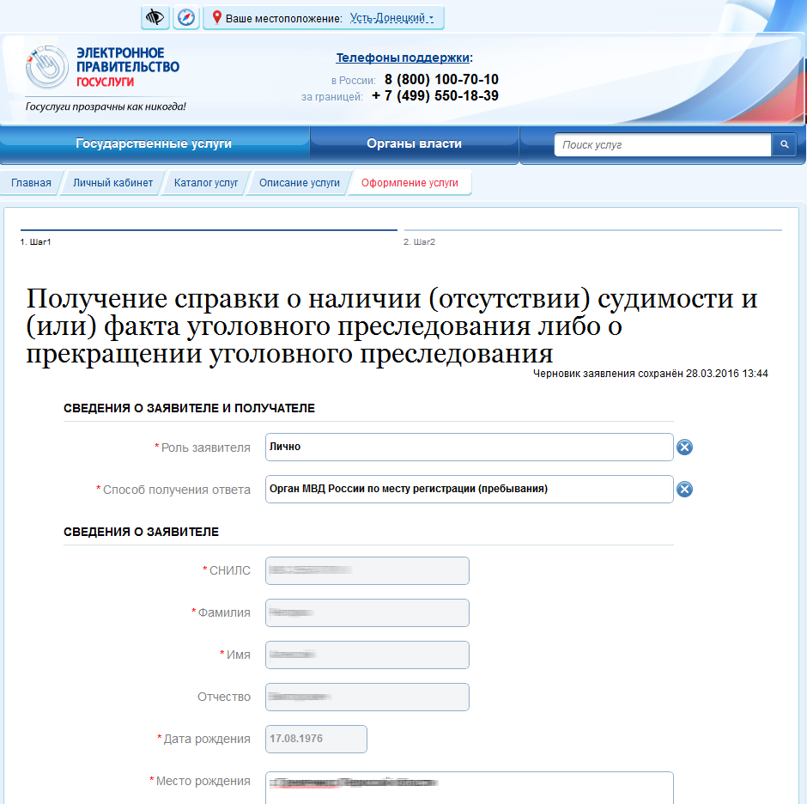
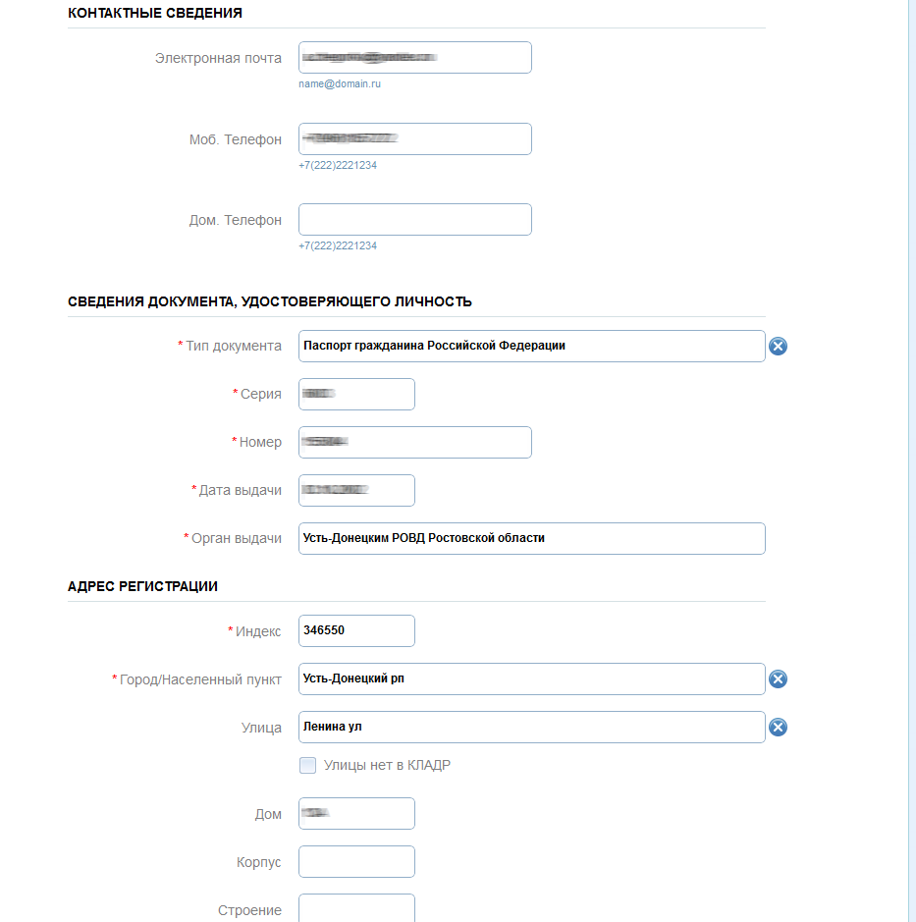

В случае совпадения адреса регистрации и фактического проживания, поставьте галочку в соответствующем поле. Далее необходимо загрузить скан паспорта. Для этого нажмите кнопку ЗАГРУЗИТЬ и выберите на Вашем диске соответствующий файл (формат файла .jpeg, .pdf или .rar, размер не более 300 кб), нажмите кнопку ОТКРЫТЬ
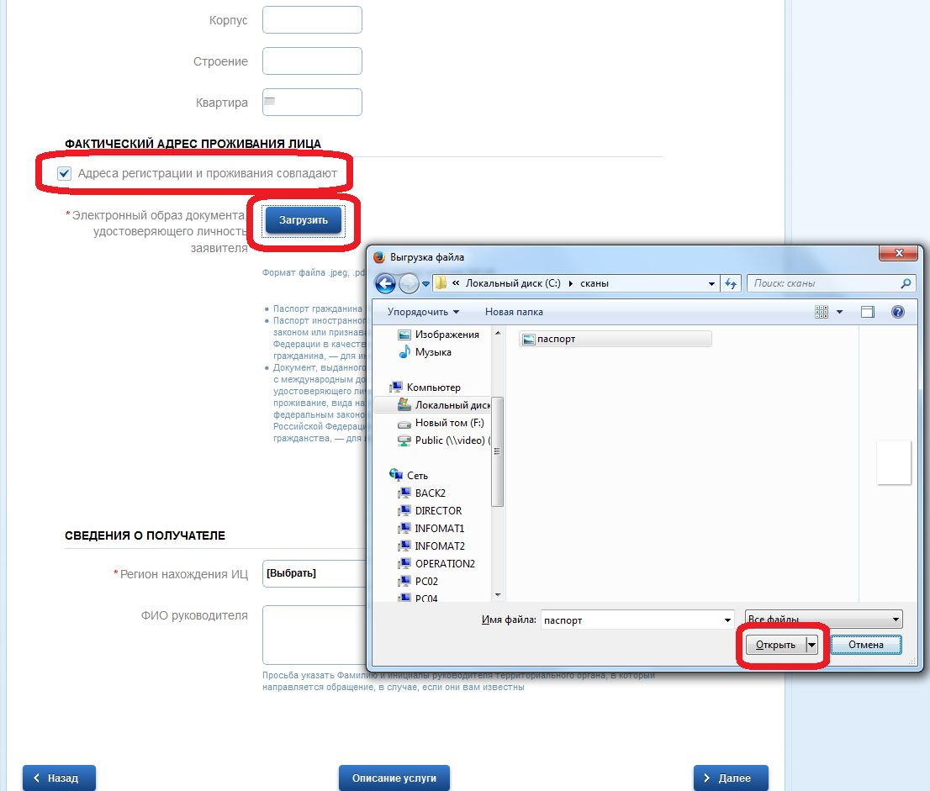

Выберите регион нахождения ИЦ. Для этого в строке поиска наберите Ростов и выберите ГУ МВД России по Ростовской области
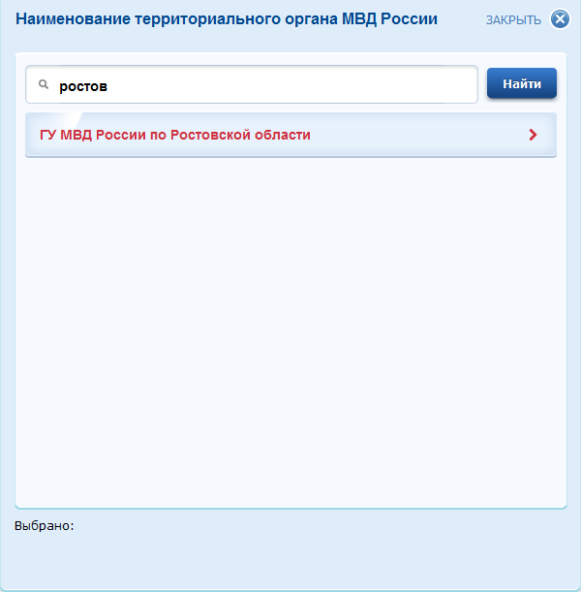

Нажмите кнопку ДАЛЕЕ.
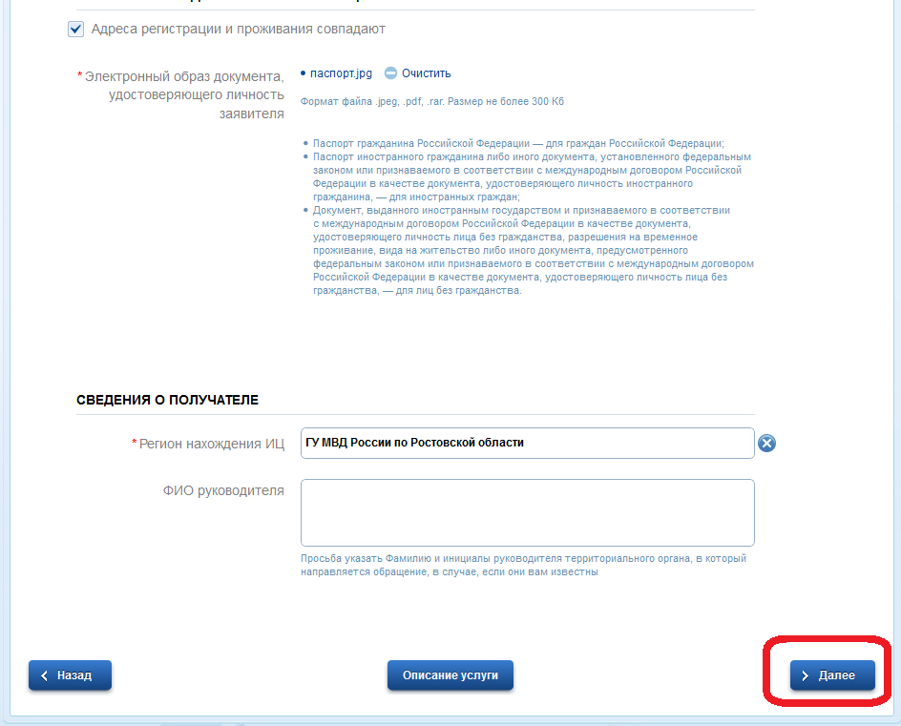

На последнем этапе необходимо ввести прежние фамилию, имя, отчество и регион проживания.
Затем отметьте удобные Вам способы оповещения о ходе оказания услуги (SMS, EMAIL) и нажмите кнопку ПОДАТЬ ЗАЯВЛЕНИЕ
